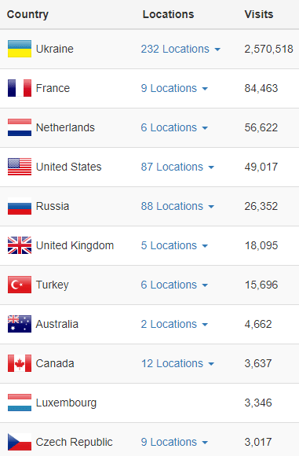
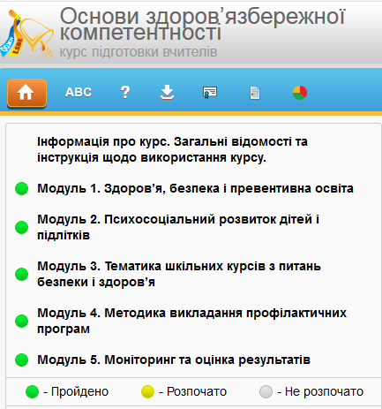
Курс ОЗК (на 30.03.2018)
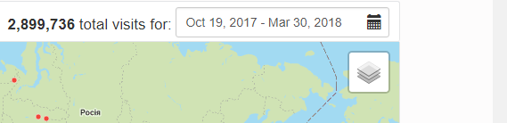Пройшли курс ОЗК та отримали сертифікат (Україна)
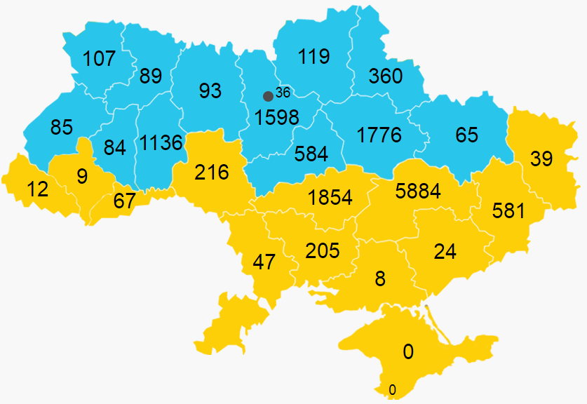
Курс ОЗК (на 30.03.2018)
Код | Регіон | Зареєстровано користувачів | Зареєстровано користувачів (%)* | Отримали сертифікат | Отримали сертифікат (%)*
1 | АР Крим | 5 | 0 | 0 | 0
2 | Вінницька область | 531 | 2.64 | 216 | 1.07
3 | Волинська область | 207 | 1.17 | 107 | 0.6
4 | Дніпропетровська область | 7024 | 25.54 | 5884 | 21.4
5 | Донецька область | 983 | 6.64 | 581 | 3.93
6 | Житомирська область | 191 | 1.1 | 93 | 0.54
7 | Закарпатська область | 39 | 0.21 | 12 | 0.06
8 | Запорізька область | 48 | 0.29 | 24 | 0.14
9 | Івано-Франківська область | 17 | 0.08 | 9 | 0.04
10 | Київська область | 2175 | 11.04 | 1598 | 8.11
11 | Кіровоградська область | 2477 | 21.54 | 1854 | 16.12
12 | Луганська область | 69 | 1.11 | 39 | 0.63
13 | Львівська область | 221 | 0.63 | 85 | 0.24
14 | Миколаївська область | 409 | 3.56 | 205 | 1.78
15 | Одеська область | 116 | 0.49 | 47 | 0.2
16 | Полтавська область | 2531 | 16.65 | 1776 | 11.68
17 | Рівненська область | 164 | 0.85 | 89 | 0.46
18 | Сумська область | 644 | 5.65 | 360 | 3.16
19 | Тернопільська область | 138 | 0.81 | 84 | 0.49
20 | Харківська область | 106 | 0.48 | 65 | 0.3
21 | Херсонська область | 20 | 0.17 | 8 | 0.07
22 | Хмельницька область | 1632 | 9.43 | 1136 | 6.57
23 | Черкаська область | 931 | 6.51 | 584 | 4.08
24 | Чернівецька область | 157 | 1.31 | 67 | 0.56
25 | Чернігівська область | 186 | 1.51 | 119 | 0.97
26 | м. Київ | 70 | 0.31 | 36 | 0.16
27 | м. Севастополь | 1 | 0 | 0 | 0
 | Регіони не визначені: | 506 | 0.12 | 374 | 0.09
 | Всього по Україні: | 21598 | 2.47 | 15452 | 1.77

* Відсоток від загальної кількості педагогів у області
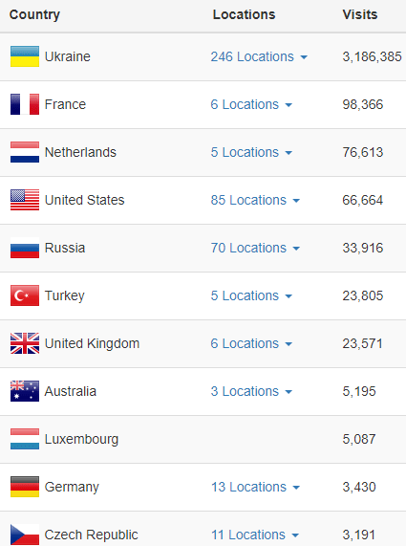
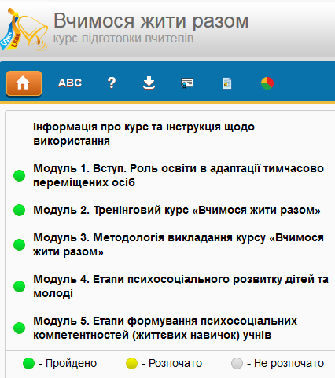
Курс ВЖР (на 30.03.2018)
Пройшли курс ВЖР та отримали сертифікат (Україна)
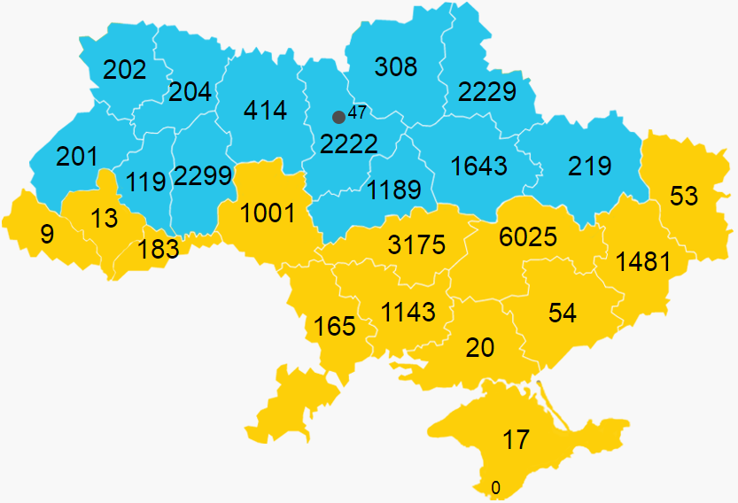
Курс ВЖР (на 30.03.2018)
Код | Регіон | Зареєстровано користувачів | Зареєстровано користувачів (%)* | Отримали сертифікат | Отримали сертифікат (%)*
1 | АР Крим | 24 | 0 | 17 | 0
2 | Вінницька область | 2102 | 10.46 | 1001 | 4.98
3 | Волинська область | 348 | 1.97 | 202 | 1.14
4 | Дніпропетровська область | 6878 | 25.01 | 6025 | 21.91
5 | Донецька область | 2224 | 15.03 | 1481 | 10.01
6 | Житомирська область | 677 | 3.91 | 414 | 2.39
7 | Закарпатська область | 30 | 0.16 | 9 | 0.05
8 | Запорізька область | 116 | 0.69 | 54 | 0.32
9 | Івано-Франківська область | 55 | 0.25 | 13 | 0.06
10 | Київська область | 2907 | 14.76 | 2222 | 11.28
11 | Кіровоградська область | 3969 | 34.51 | 3175 | 27.61
12 | Луганська область | 97 | 1.56 | 53 | 0.85
13 | Львівська область | 384 | 1.09 | 201 | 0.57
14 | Миколаївська область | 1581 | 13.75 | 1143 | 9.94
15 | Одеська область | 296 | 1.25 | 165 | 0.7
16 | Полтавська область | 2162 | 14.22 | 1643 | 10.81
17 | Рівненська область | 434 | 2.24 | 204 | 1.05
18 | Сумська область | 2851 | 25.01 | 2229 | 19.55
19 | Тернопільська область | 176 | 1.03 | 119 | 0.7
20 | Харківська область | 304 | 1.38 | 219 | 1
21 | Херсонська область | 50 | 0.43 | 20 | 0.17
22 | Хмельницька область | 2966 | 17.14 | 2299 | 13.29
23 | Черкаська область | 1573 | 11 | 1189 | 8.31
24 | Чернівецька область | 296 | 2.47 | 183 | 1.53
25 | Чернігівська область | 498 | 4.05 | 308 | 2.5
26 | м. Київ | 106 | 0.47 | 47 | 0.21
27 | м. Севастополь | 2 | 0 | 0 | 0
 | Регіони не визначені | 723 | 0.17 | 500 | 0.11
 | Всього по Україні: | 33829 | 3.87 | 25135 | 2.87

* Відсоток від загальної кількості педагогів у області

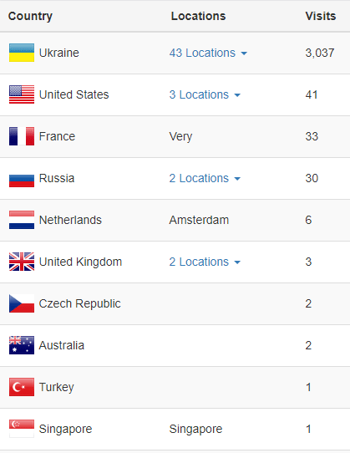
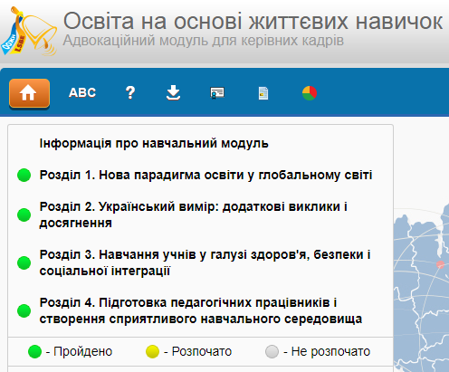
Модуль ООЖН (на 30.03.2018)
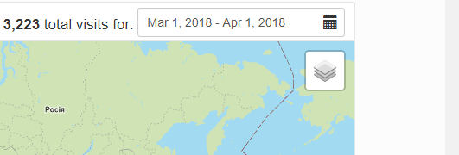Пройшли модуль ООЖН та отримали сертифікат (Україна)
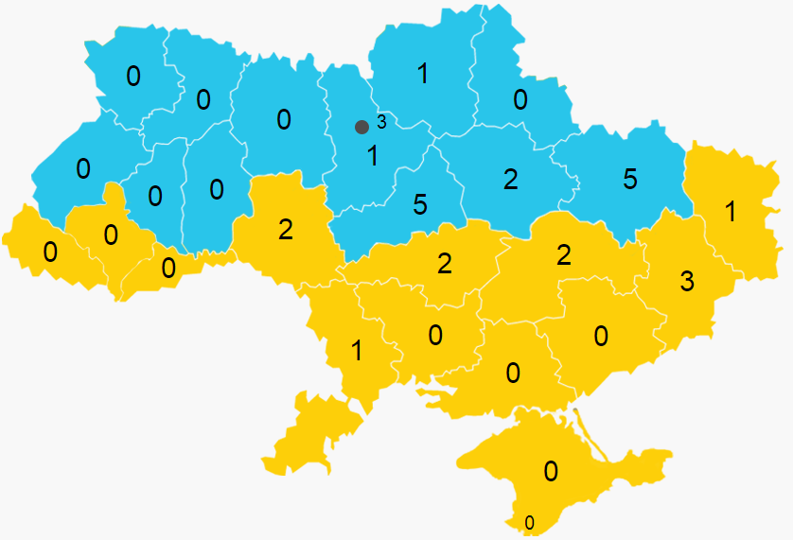
Модуль ООЖН (на 30.03.2018)
Код | Регіон | Зареєстровано користувачів | Зареєстровано користувачів (%)* | Отримали сертифікат | Отримали сертифікат (%)*
1 | АР Крим | 2 | 0 | 0 | 0
2 | Вінницька область | 4 | 0.02 | 2 | 0.01
3 | Волинська область | 1 | 0.01 | 0 | 0
4 | Дніпропетровська область | 18 | 0.07 | 2 | 0.01
5 | Донецька область | 4 | 0.03 | 3 | 0.02
6 | Житомирська область | 0 | 0 | 0 | 0
7 | Закарпатська область | 0 | 0 | 0 | 0
8 | Запорізька область | 1 | 0.01 | 0 | 0
9 | Івано-Франківська область | 0 | 0 | 0 | 0
10 | Київська область | 4 | 0.02 | 1 | 0.01
11 | Кіровоградська область | 7 | 0.06 | 2 | 0.02
12 | Луганська область | 1 | 0.02 | 1 | 0.02
13 | Львівська область | 1 | 0 | 0 | 0
14 | Миколаївська область | 3 | 0.03 | 0 | 0
15 | Одеська область | 1 | 0 | 1 | 0
16 | Полтавська область | 4 | 0.03 | 2 | 0.01
17 | Рівненська область | 2 | 0.01 | 0 | 0
18 | Сумська область | 7 | 0.06 | 0 | 0
19 | Тернопільська область | 1 | 0.01 | 0 | 0
20 | Харківська область | 11 | 0.05 | 5 | 0.02
21 | Херсонська область | 0 | 0 | 0 | 0
22 | Хмельницька область | 3 | 0.02 | 0 | 0
23 | Черкаська область | 10 | 0.07 | 5 | 0.03
24 | Чернівецька область | 0 | 0 | 0 | 0
25 | Чернігівська область | 1 | 0.01 | 1 | 0.01
26 | м. Київ | 6 | 0.03 | 3 | 0.01
27 | м. Севастополь | 1 | 0 | 0 | 0
 | Регіони не визначені | 1 | 0 | 0 | 0
 | Всього по Україні: | 94 | 0.01 | 28 | 0

* Відсоток від загальної кількості педагогів у області

